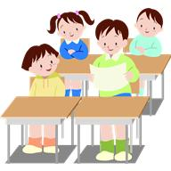
Materialliste für die 1. Klasse

Schulsachen:

- 2 Bleistifte (1 dicker Schreiblernstift, 1 Bleistift Nr. 2 dreieckig unbedingt einzeln beschriften)
- 1 Federmäppchen mit Buntstiften guter Qualität - bitte auch lila
- 1 Radiergummi
- 1 kleines Lineal (stabil, bitte nicht biegsam)
- Schlampermäppchen: 2 große Klebestifte (keine farbigen!), Schere, Dosenspitzer

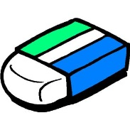
Hefte und Block:

- 1 Schreibheft, DIN A 5, Lineatur 1. Klasse (Kontrastlineatur: gelber Hintergrund), Umschlag: rot
- 1 Schreibheft, DIN A 4, Lineatur 1. Klasse (Kontrastlineatur: gelber Hintergrund), kein Umschlag
- 1 Heft DIN A 4, große Kästchen für 1. Klasse, Umschlag: hellblau
- 1 Heft DIN A 5, große Kästchen für 1. Klasse, Umschlag: dunkelblau
- 1 Heft DIN A 5, Lineatur 4. Klasse, Umschlag: gelb
- 1 Heft DIN A 4 blanko, kein Umschlag
- 1 Spiralrechenblock mit großen Kästchen, DIN A 5
- 1 Spiralschreibblock, Lineatur 1. Klasse, DIN A 5 (Kontrastlineatur: gelber Hintergrund)

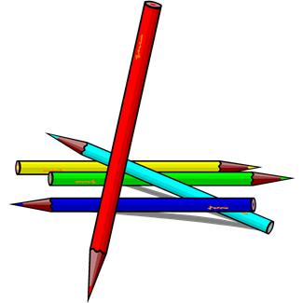
Mappen:

- Schnellhefter in blau und rot
- 1 gelbe Jurismappe (für die Hausaufgaben)

Kunsterziehung:

- 1 Zeichenblock, DIN A 4 mit losen Blättern
- 1 Zeichenblock, DIN A 3 mit losen Blättern
- 1 Tonpapierblock (verschiedene Farben) DIN A 4
- 1 Deckfarb-Malkasten mit 12 Farben, guter Qualität mit Wassergefäß
- 2 Haarpinsel: Nr. 10, 14
- 3 Borstenpinsel: Nr. 4, 8, 14
- 1 beschrifteter Schuhkarton mit Lappen, Malkittel, Schwämmchen
- 1 DIN A 3 Sammelmappe für Bilder

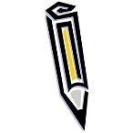
Sport:

- 1 Turnbeutel mit festen Turnschuhen (helle Sohle)
- Hose und T-Shirt
- Haargummi bei längeren Haaren

Liebe Eltern,
bitte beschriften Sie alle Schulsachen (Hefte, Mappen, Pinsel, Stifte…)!

Zu dieser Grundausstattung, die Sie entspannt vor Schulbeginn besorgen können, kommt noch eine individuelle Materialliste, die Sie am Schulanfang von der Klassenlehrerin erhalten.

